Rękawiczki zimowe wzór 615 MON
<strong>Rękawiczki zimowe wzór 615 MON</strong> to produkt przygotowany z myślą o żołnierzach, który zimą muszą pełnić służbę w terenie - czy to podczas ćwiczeń, czy realizując konkretne misje. Zostały wykonane w ten sposób, by zapewnić maksymalną ochronę przed warunkami atmosferycznymi, a jednocześnie zapewnić jak największą swobodę ruchu.

Rękawiczki zimowe wzór 615 MON - rękawice dla żołnierzy
Rękawiczki zimowe wzór 615 MON to produkt przeznaczony do dbania o ciepłe ręce żołnierzy. Wykonane zostały według wzoru zatwierdzonego przez Ministerstwo Obrony Narodowej, toteż śmiało możesz ich używać jako element wyposażenia, zgodnie z regulaminem dotyczącym umundurowania żołnierzy Wojska Polskiego.

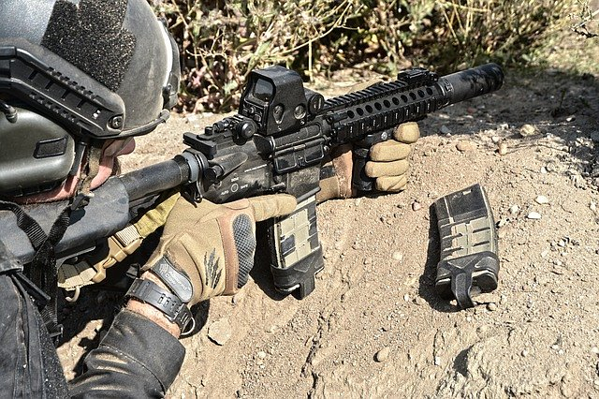
Rękawiczki zimowe wzór 615 MON - budowa
Aby były w pełni przydatne dla żołnierzy, rękawiczki zimowe wzór 615 MON muszą być pięciopalcowe. Dzięki temu zapewniają optymalną precyzję ruchu palców. Posiadają na przegubie strony grzbietowej klamerkę i ściągacz na rzepy, co umożliwia regulację ściśnięcia oraz możliwość dostosowania rozmiaru rękawic do konkretnego użytkownika. A tym też celu w nadgarstku wszyto ściągającą gumkę, która sprawia, że rękawice lepiej trzymają się dłoni. Aby wspomóc chwytność rękawic, kciuk i pozostałe palce zostały pokryte powłoką antypoślizgową, wykonaną ze skóry welurowej.
Antypoślizgowe i nieprzemakalne
Rękawiczki zimowe wzór 615 MON są zrobione z trzech warstw dzianiny "Windstopper". Pierwsza warstwa to typ polar, zapewniający odpowiednią izolację termiczną. Środkowa warstwa to membrana przepuszczająca parę, dzięki której rękawiczki są nieprzemakalne, a jednocześnie oddychające. Wewnętrzna warstwa dzianiny to również typ polar, aby utrzymywać wewnątrz ciełpo wydzielane przez ciało.

